Структура

1 Графическая обработка результатов измерений в Origin 1
1.1 Запуск программы 1
1.2 Работа с данными 3
1.3 Аппроксимация линейной зависимостью 7
1.4 Выполнение математических действий 10
1.5 Построение графика с учетом погрешности 11
2 Оцифровка графиков для получения массива данных 13
3 Задание №1 на практику 18
4 Задание №2 на практику 20
5 Задание №3 на практику (самостоятельно) 24

Все задания выполнять в одном файле, создавая новую книгу (Book).
Желательно делать график индивидуальным (выбрать параметры линий, точек, масштаб, подписи осей).
Сохранить файл проекта в персональную папку на диске U (tpu homes).
Для проверки и выставления баллов сохранить полученный график с именем «группа_ФИО_рис.1» (например, «5052_ИвановИИ_рис.1») в папку группы 5052 «Orign» на диск S (tpu student) _ОБЩАЯ

1 Графическая обработка результатов измерений в Origin
Для работы воспользуемся версией OriginPro 2023, предоставленной Томским политехническим университетом. Для этого необходимо подключиться к удаленному рабочему столу.

1.1 Запуск программы
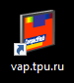
Заходим с помощью vap.tpu.ru или открываем ярлык, находящийся на вашем рабочем столе. Вводим домен\имя пользователя, пароль (Рис.1).
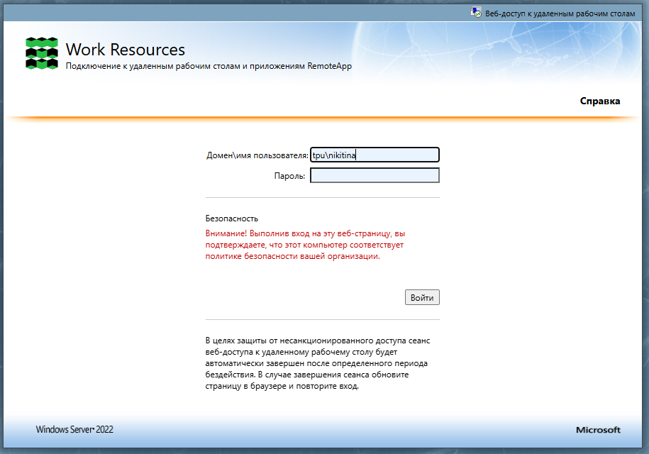
Рис.1. Подключение к удаленному рабочему столу

В открывшемся окне выбираем папку «Математические» (Рис. 2), а затем производим запуск приложения (Рис.3).
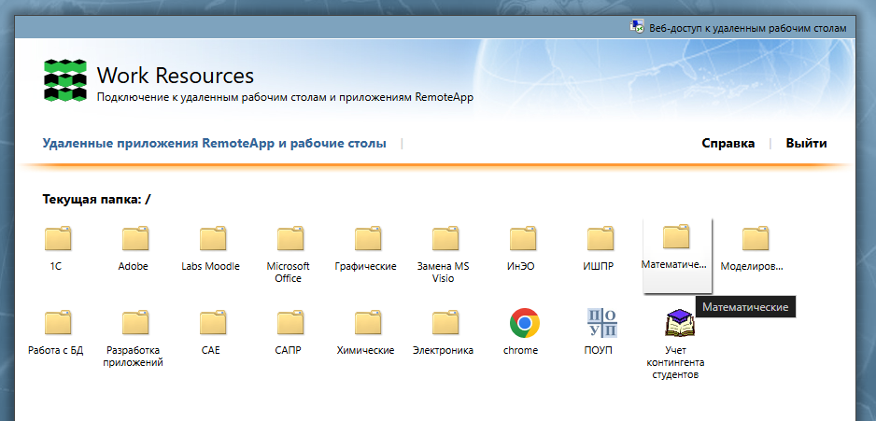
Рис.2. Удаленные приложения и рабочие столы

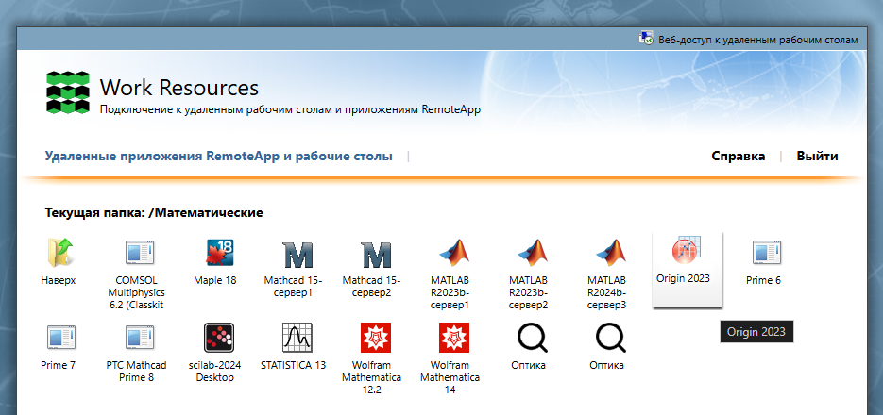
Рис.3. Запуск удаленного приложения Origin 2023

При запуске происходит скачивание файла протокола удаленного рабочего стола с расширением *.rdp. На рисунке 4 представлен файл протокола удаленного рабочего стола с полным именем. Протокол позволит подключиться к удаленному рабочему столу через любое сетевое соединение.
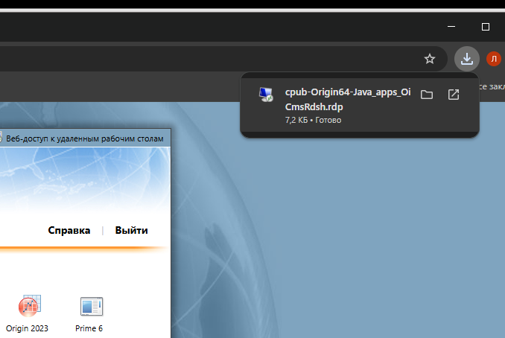
Рис.4. Скачивание и запуск файла протокола удаленного рабочего стола

После запуска файла происходит открытие приложения OriginPro 2023.
Внешний вид основного рабочего окна представлен на рисунке 5.
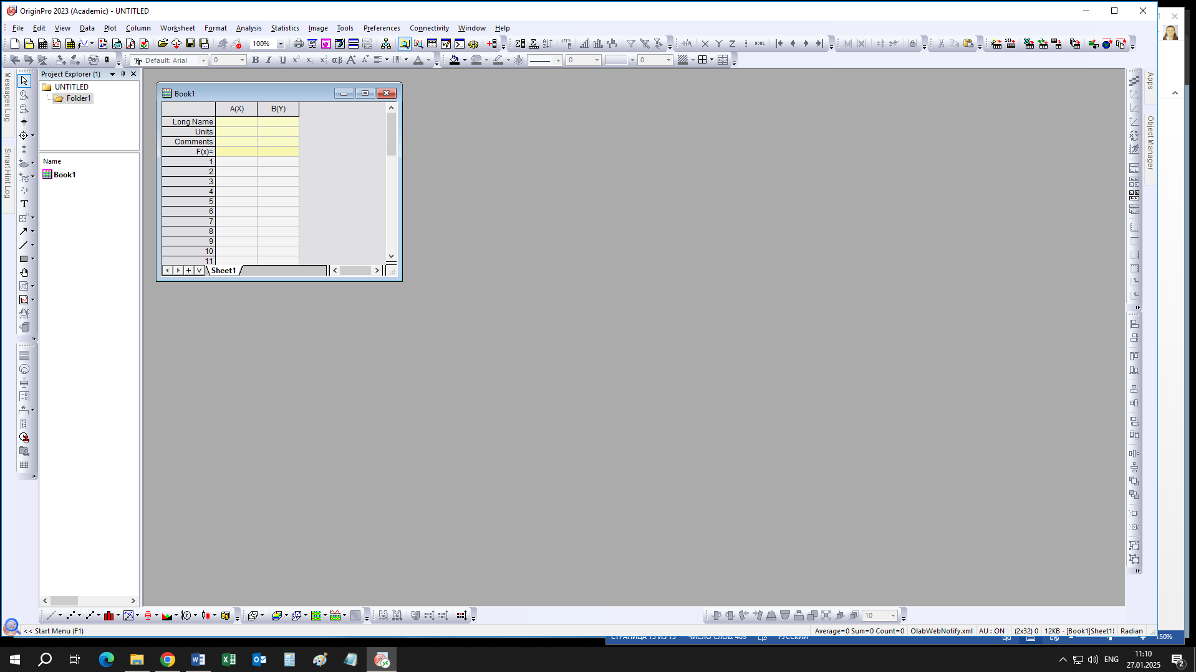
Рис.5. Внешний вид основного рабочего окна OriginPro

1.2 Работа с данными
Как можно видеть в рабочей области автоматически открывается таблица, которая по умолчанию носит название Book1. В таблице есть два столбика соответствующие оси ординат и абсцисс. Заполняем значения в таблице случайным образом, т.е. вводим координаты точек. В качестве примера можно воспользоваться данными из таблицы 1.

Таблица 1. Пример массива данных
Х | 0 | 0,5 | 1 | 1,5 | 2 | 2,5 | 3 | 3,5 | 4 | 4,5
У | 1 | 2,5 | 3,3 | 4,2 | 5,01 | 6,3 | 7,3 | 8,4 | 9,1 | 10,05

На рисунке 6 представлен массив данных Book1 с внесенными значениями из Таблицы 1. По необходимости можно указать название оси (Long Name), соответствующее физической величине, единицы измерения (Units), дать некоторые комментарии (Comments) или задать и применить функцию ко всему столбцу (F(x)). В процессе работы с данными можно выделить весь массив или только ту область значений, которая необходима для дальнейшего анализа.
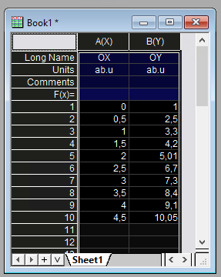
Рис.6. Внешний вид таблицы с внесенными значениями

Попробуем отобразить точки с соответствующими координатами, внесенными в Book1 (Рис.6), на координатной плоскости. Для этого можно использовать два подхода. Во-первых, после выделения соответствующих столбцов с данными, в строке меню выбрать вкладку Plot Basic 2D Scatter, что проиллюстрировано на рисунке 7. На рисунке 8 показана координатная плоскость с отображаемыми на ней точками из массива данных. Во-вторых, можно использовать быстрое меню на панели инструментов. Требуется также выделить необходимую область для построения в Book1 и выбрать необходимый способ визуального представления массива данных, например Line+Symbol (Рис.9).

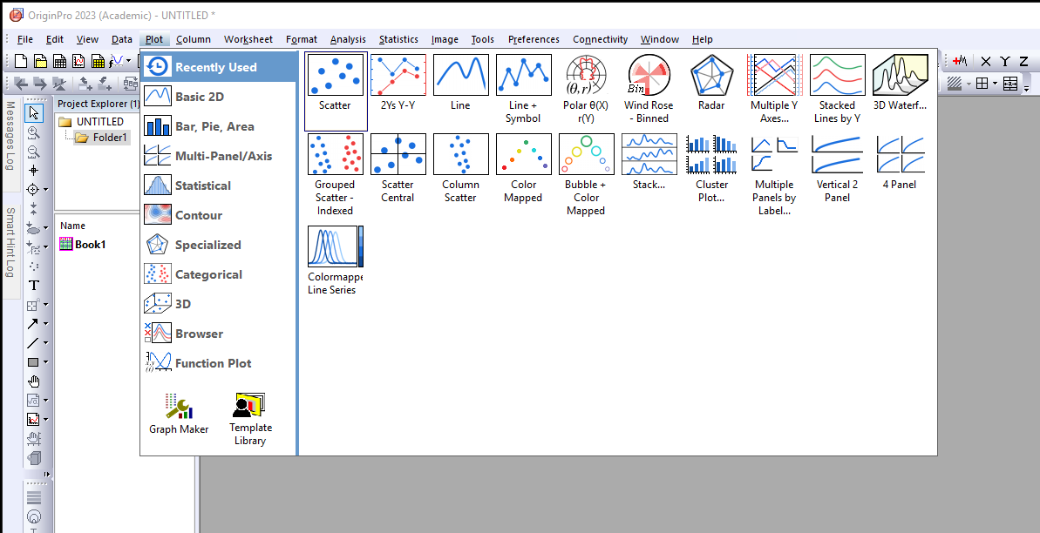
Рис.7. Вкладка Plot, содержащая множество инструментов для визуализации экспериментальных данных

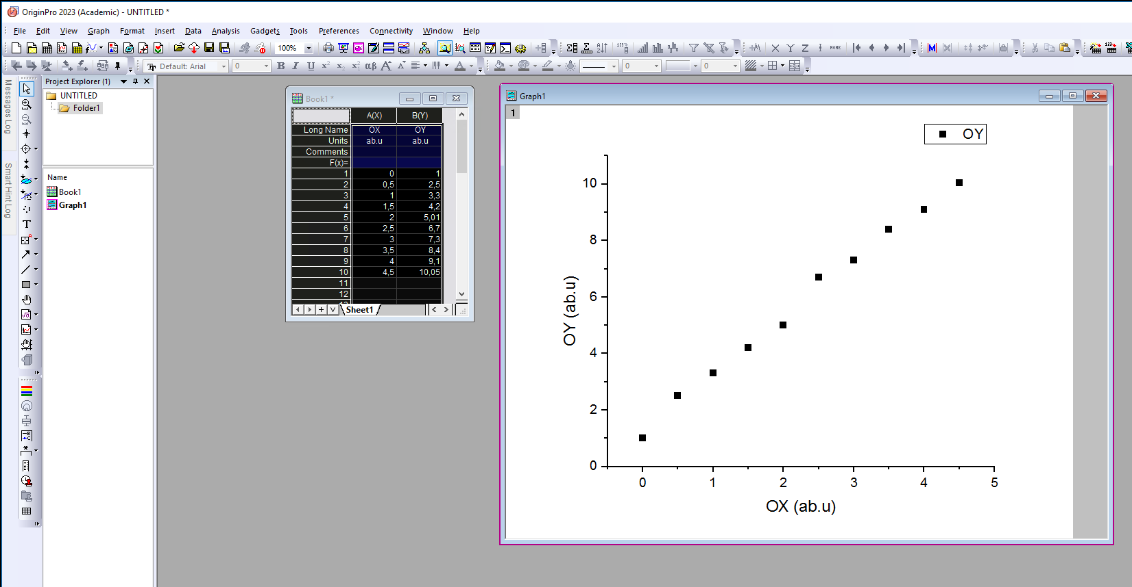
Рис.8. Изображение точек из выделенного массива данных на координатной плоскости

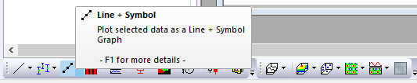
Рис.9. Панель инструментов с «быстрыми» кнопками для визуализации данных

Двойным щелчком левой кнопки мыши на точке графика открывается меню Plot Details – Plot Properties, в котором можно изменить параметры изображения точек: форма, цвет, размер и т.д.
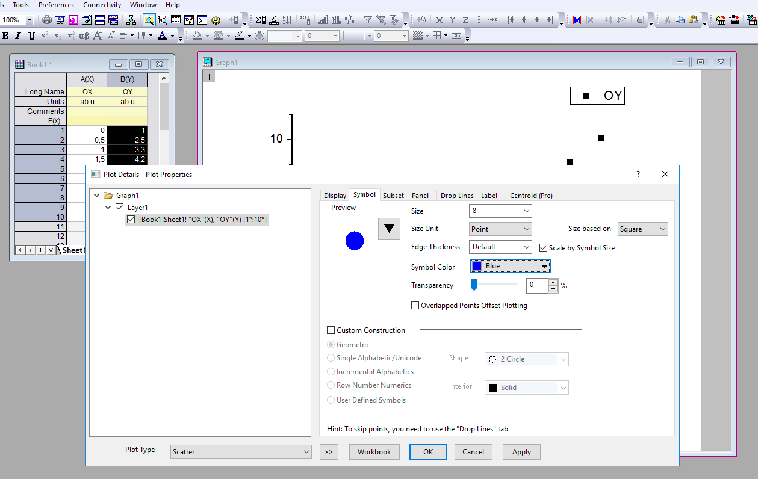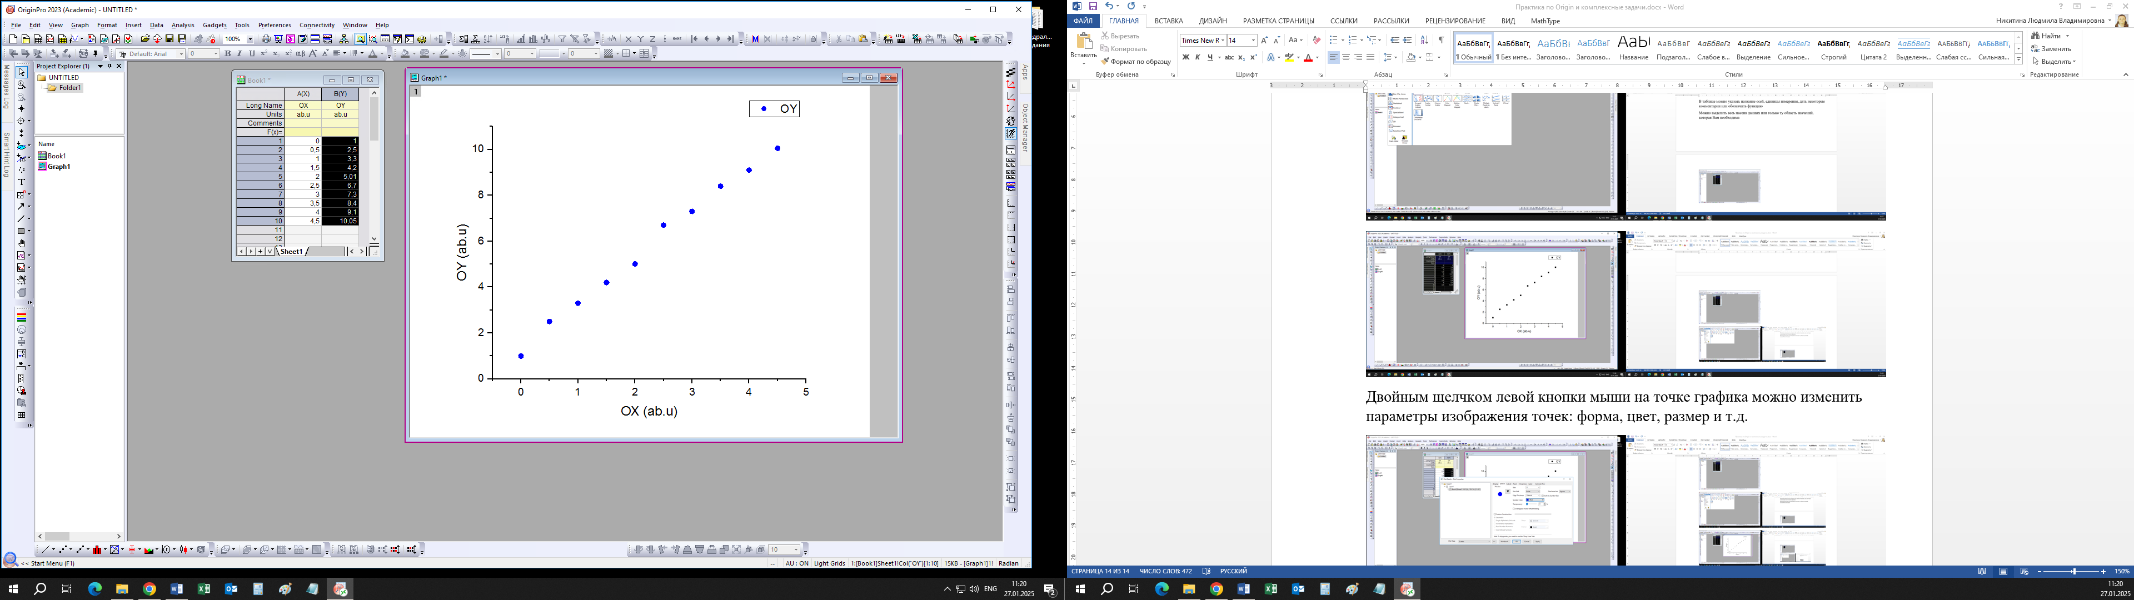
Рис.10. Параметры изображения точек графика

Двойной щелчок левой кнопкой мыши на значениях на осях открывают окно (Рис.11), позволяющее корректировать масштаб осей, диапазон значений. В окне выбираем вкладку Scale. Диапазон значений указываем в строках From и To. Шаг по оси указываем во вкладке Major Ticks Value. Проделываем данный пункт и для оси абсцисс, и для оси ординат. Ось Horizontal-Vertical можно выбрать слева.
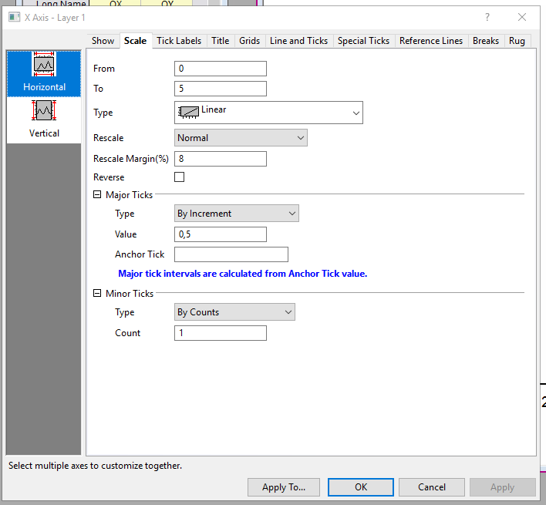
Рис.11. Параметры осей координатной плоскости

1.3 Аппроксимация линейной зависимостью
Следующим этапом попробуем аппроксимировать данные линейной зависимостью. Для этого выбираем окно с построенными точками на координатной плоскости. В панели меню (Рис.11) выбираем вкладку Analysis. В выпадающем меню выбираем Fitting Linear Fit Open Dialog. Если нет необходимости внести изменения в выводимые результаты анализа, нажимаем Ok и получаем (Рис.12) на исходной координатной плоскости построенную линейную зависимость и таблицу с основными результатами обработки. При желании таблицу с графика можно удалить. Стоит обратить внимание, что в таблице с массивом данных Book1 (после аппроксимации название автоматически изменяется на Book1*) в нижней части появляются вкладки FitLinear1 и FitLinearCurve со всей необходимой подробной информацией о линейной аппроксимации табличных данных: уравнение, точка пересечения с осью, тангенс угла наклона и т.д.
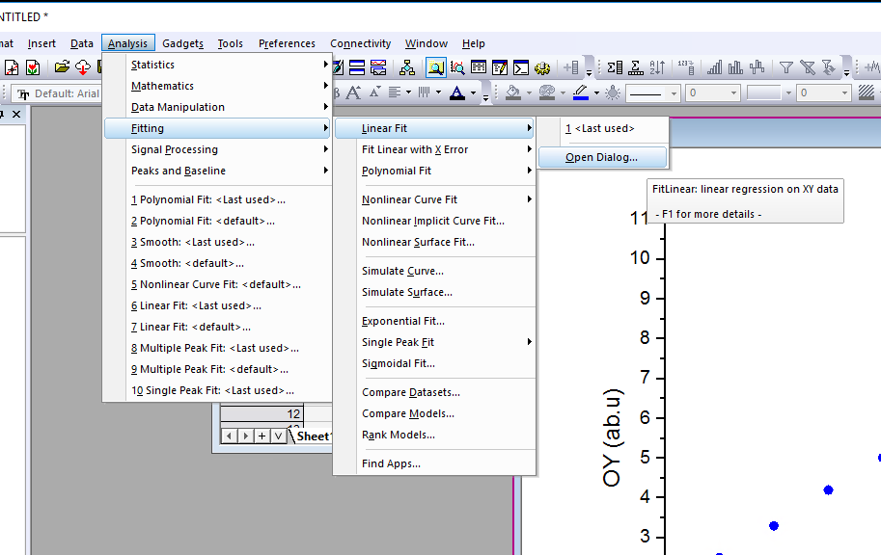
Рис.11. Выбор аппроксимирующей функции
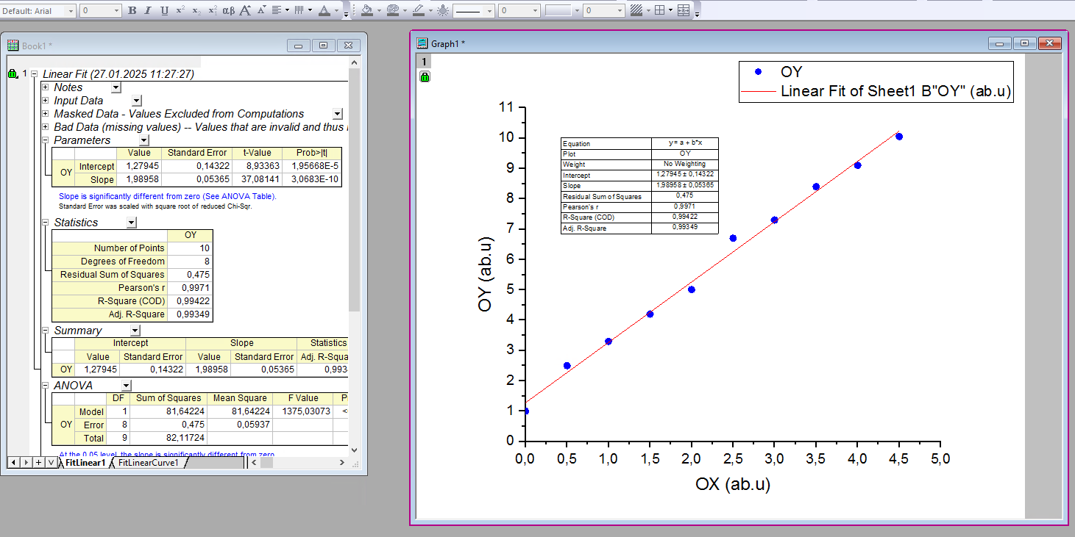
Рис.12. Таблица и график с результатами линейной аппроксимации

График можно скопировать (например, в Word) следующим образом: правой кнопкой мыши в свободном месте окна с графиком открываем всплывающее меню, выбираем Copy Copy Page. Вставляем в Word (правая кнопка мыши «Вставить» или сочетанием клавиш CTRL+V).
Стоит отметить, что не все шрифты поддерживают русский язык. Например, по умолчанию при копировании изображения, например, в Word, получаем нераспознанный текст с «?» (Рис.13). Для корректного отображения текста необходимо использовать шрифты с пометкой «CYR» (например, Times New Roman CYR).
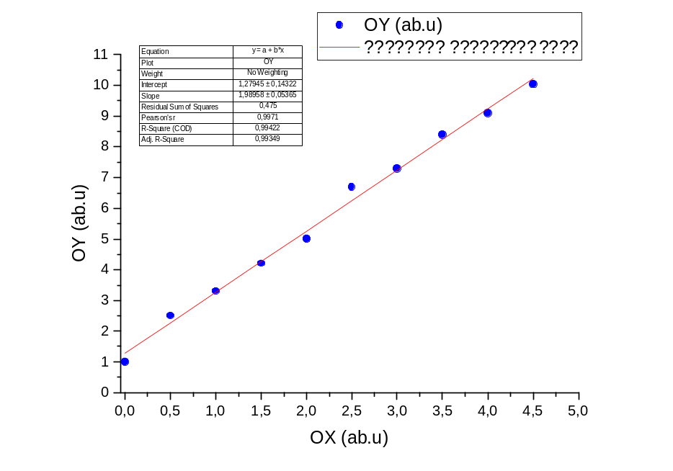
Рис.13. Скопированный график с нераспознанным текстом

Уравнение на графике можно ввести при помощи встроенного текстового редактора (Рис.14). В общем окне слева Text Tool или иконка 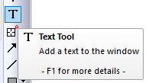.
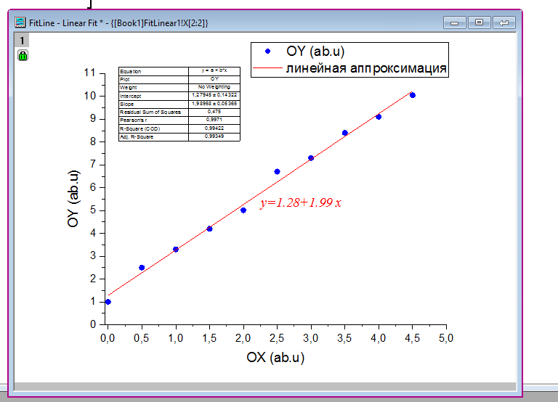
Рис.14. Вывод уравнение на график при помощи текстового редактора

Не забываем про сохранение вашего проекта. Для этого выбираем вкладку File Save Project или Save Project As , если сохраняете файл впервые.

1.4 Выполнение математических действий
В Origin есть возможность проводить математические действия над массивом данных. Для начала создадим новую колонку в Workbook (Рис. 15). Правой кнопкой мыши в свободном от колонок месте в области Workbook открываем меню. Во всплывающем окне выбираем Add New Column или значок на панели инструментов 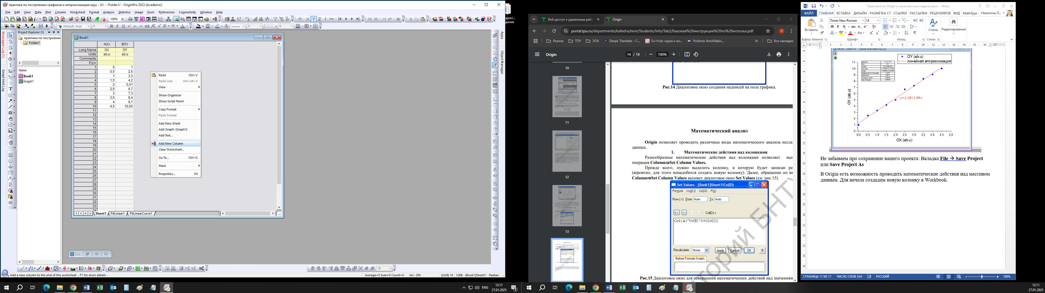.
Рис.15. Добавление дополнительных колонок

Выделяем новую колонку. Во вкладках выбираем Column Set Column Values. Появляется новое окошко Set Values, в котором можно задать формулу или функцию и т.д.
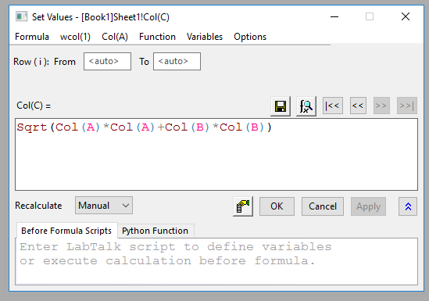
Рис.16. Окно для ввода формул

1.5 Построение графика с учетом погрешности
Origin позволяет показывать рассчитанную погрешность величины на графике. Для этого необходимо добавить дополнительные колонки, как показано на рисунке 15.
Затем надо обозначить колонки как погрешность оси Х или У. Для этого выделяете добавленный столбец, правой кнопкой мыши открываем всплывающее меню, в котором выбираем Set As X Error или Y Error (Рис.17). Добавляете рассчитанные предварительно погрешности (Практика №1). Строите новый график со столбцами, содержащими погрешность. Затем проводите аппроксимацию, как было описано выше. Новый график с указанными погрешностями представлен на рисунке 18.
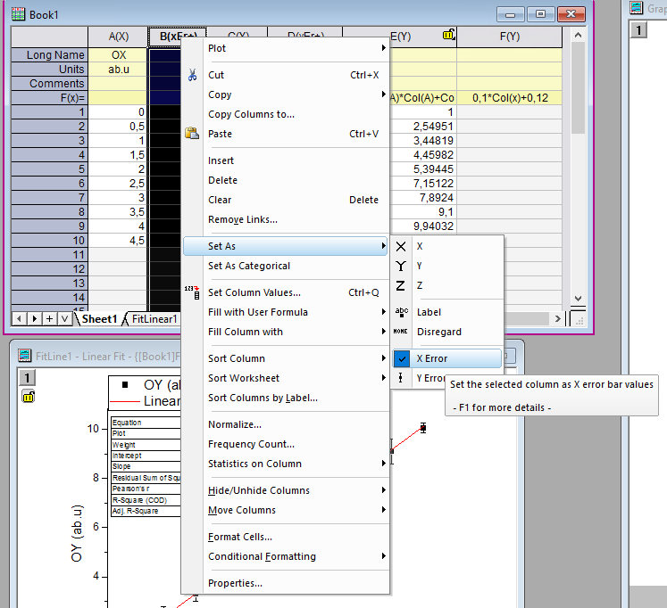
Рис.17. Присвоение столбцам значений погрешности

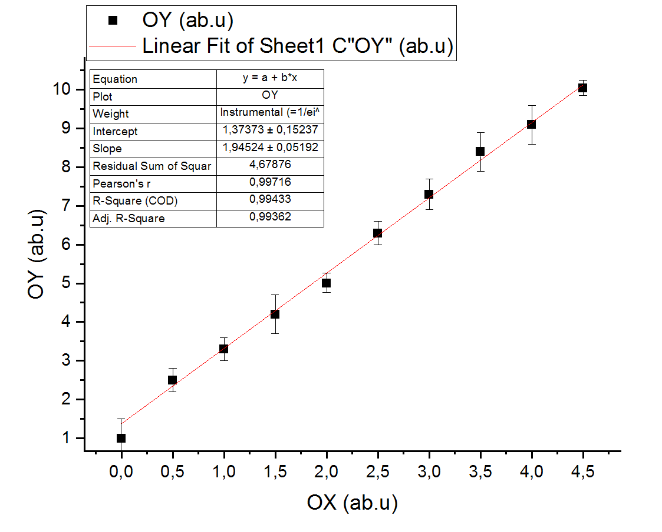
Рис.18. График с соответствующей погрешностью по оси ОУ для каждой точки

2 Оцифровка графиков для получения массива данных
В некоторых случаях есть необходимость получить данные (координаты точек) с имеющегося графика. Для этого можно провести оцифровку графика и получить массив данных, которые можно анализировать. Выбираем вкладку на панели меню Tools Digitizer .
В открывшемся окне File Import (или иконка ). Выбираем файл формата *.bmp, *.jpg, *. jpeg , *. png, *.ppm, *.tiff, *.gif и др. Open
В основном окне программы открывается необходимый для дальнейшей обработки график. Размер открывшегося окна с графиком можно изменять по вашему усмотрению.
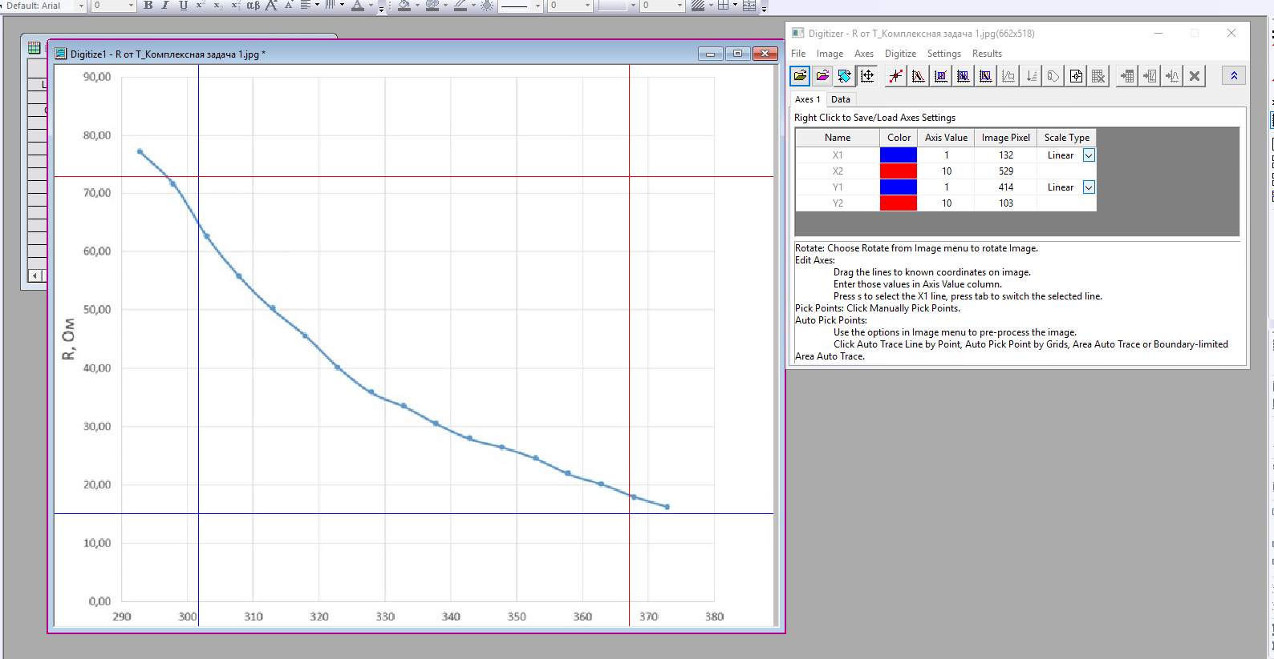
Рис.19. График и окно параметров осей

Необходимо обозначить диапазон значений по осям. Для этого в окне Digitizer воспользуемся появившейся после импорта графика таблицей (Рис.20).

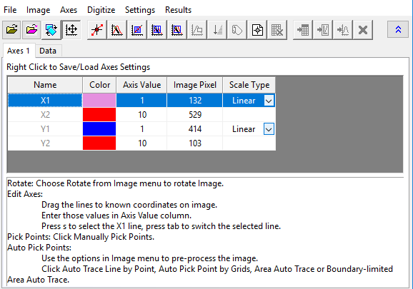
Рис.20. Окно дигитайзера

Выбираем X1. Выбранная граница на графике подсвечивается галочками.
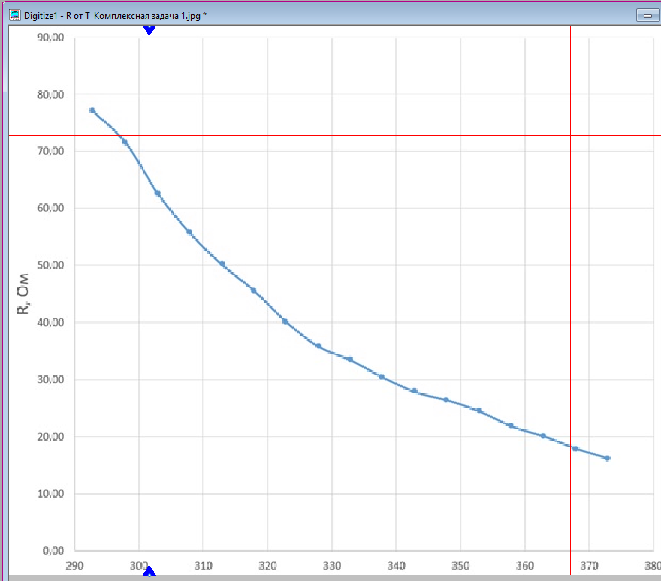
Рис.21. Окно графика с возможностью выбрать диапазон значений

Смещаем на графике (Рис.21) эту границу влево до необходимого нам значения. В таблице во вкладке Axis Value устанавливаем необходимое значение по осям. При вводе значений не забываем нажать Enter.
Теперь необходимо оцифровать экспериментальные точки. В окне Digitizer используем кнопку Manually Pick Points. Открывается окно Get Points.
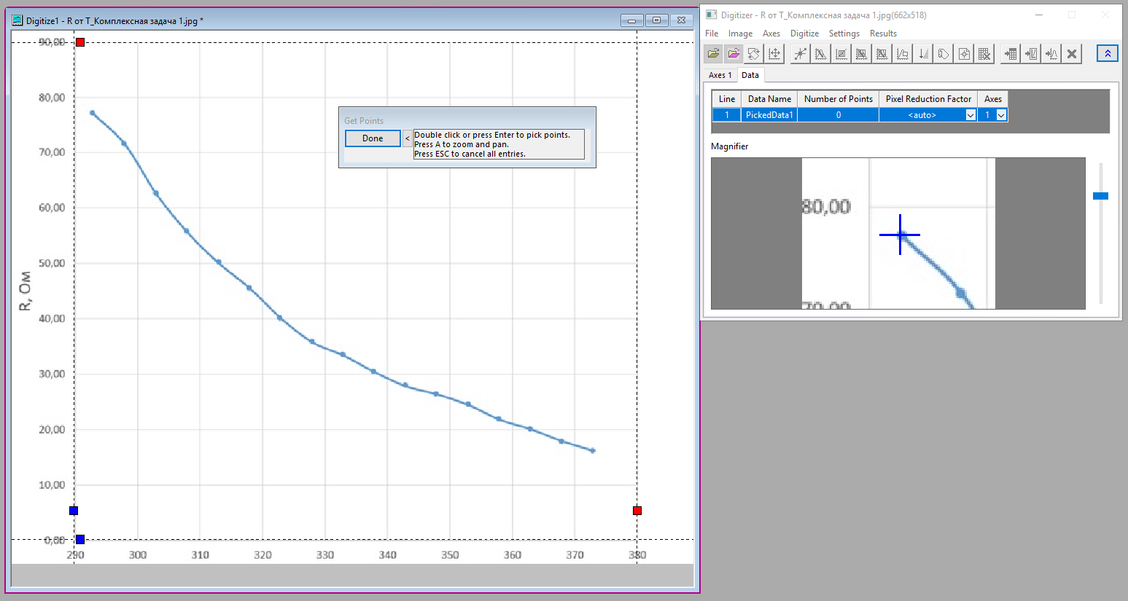
Рис.22. Оцифровка значений на графике

Точка оцифровывается двойным щелчком мыши и на графике обозначается красным перекрестием. В окне Get Points появляется информация о количестве точек и координаты выделенной точки с точностью до 0,00001. При этом в окне Digitizer в области Magnifier можно наблюдать увеличенное изображение, для более точного размещения курсора на экспериментальной точке (Рис.22).
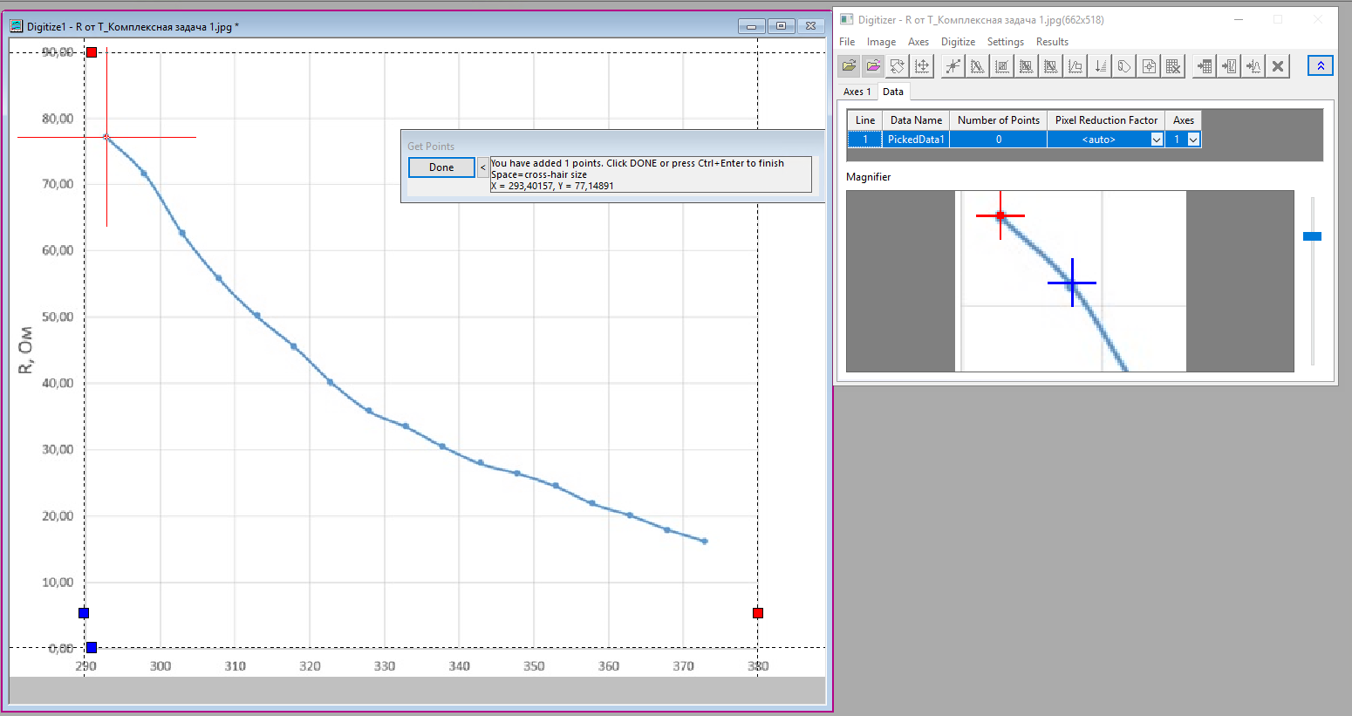
Рис.23. Оцифровка значений на графике

Проводим это со всеми остальными точками. После оцифровки всех точек в Get Points нажимаем Done. В окне Digitizer нажимаем кнопку Go to Data. Получаем таблицу DigiData* c координатами точек.
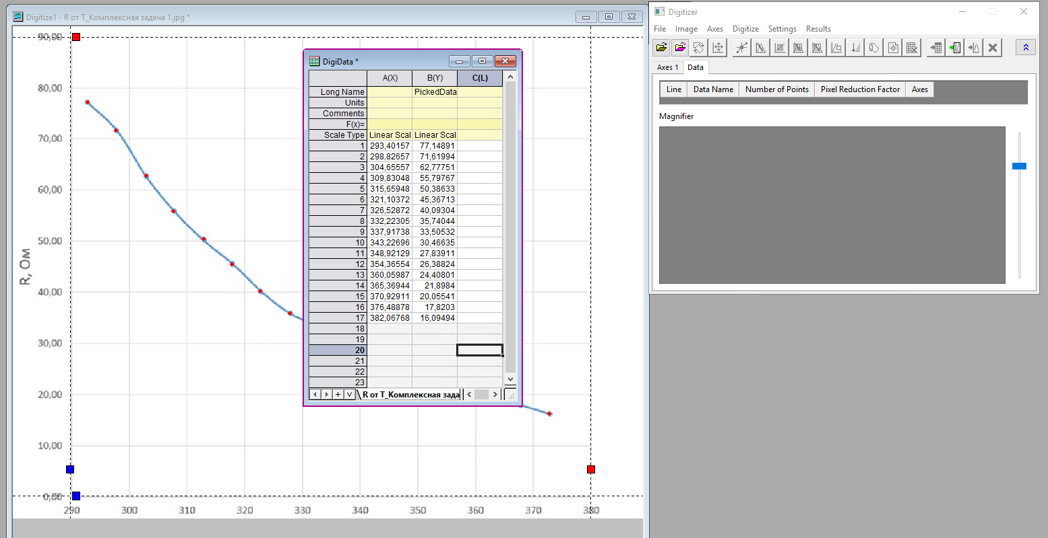
Рис.24. Таблица с координатами оцифрованных точек графика

Теперь переименовываем названия осей, вводим единицы измерения. Проводим построение графика по данным из таблицы (Рис. 25).
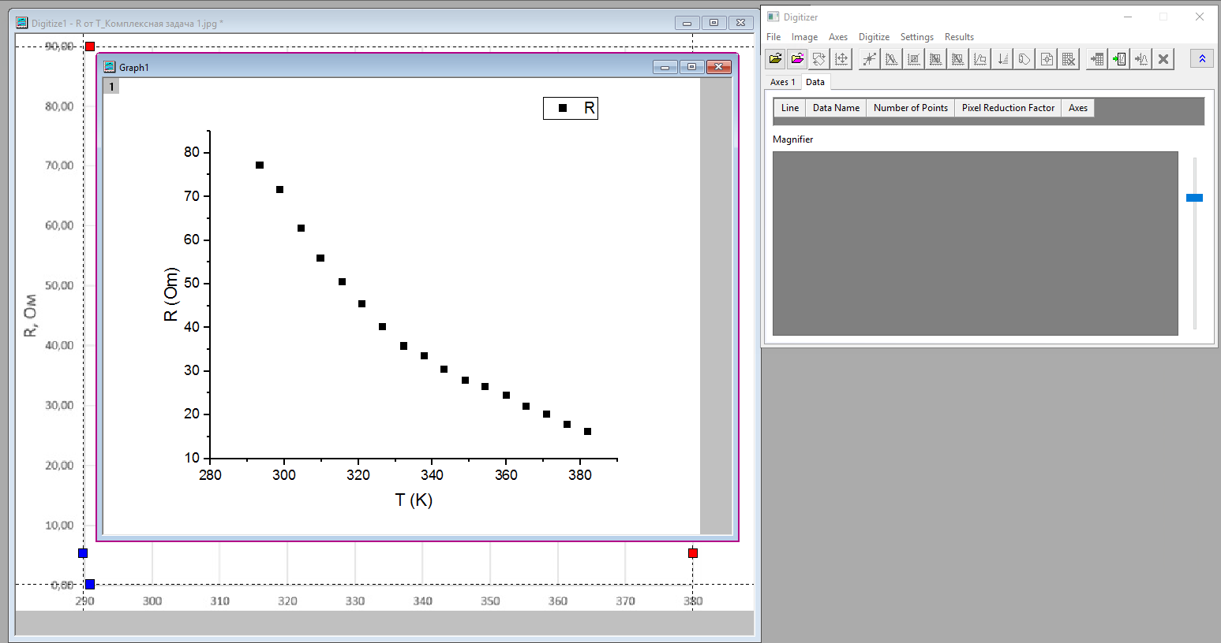
Рис.25. Оцифрованный график

Можем скопировать график в документ или продолжать работу с ним.

3 Задание №1 на практику

- В лабораторной работе использовалась электрическая цепь, состоящая из источника регулируемого постоянного напряжения и резистора с номинальным сопротивлением 100 Ом. С помощью цифрового мультиметра были проведены измерения силы тока (в миллиамперах) с погрешностью ±0,5 мА при различных значениях напряжения (в вольтах). Результаты измерений представлены в таблице 3.1.
- Экспериментально проверьте выполнение закона Ома для участка цепи, установите величину сопротивления резистор/а и оцените точность измерений

Таблица 3.1 – Результаты эксперимента
Напряжение,  U (В) | Сила тока,  I (мА) | Погрешность,  ΔI (мА)
0 | 0.0 | 2
0.5 | 4.8 | 2
1.0 | 9.9 | 2
1.5 | 15.5 | 2
2.0 | 19.8 | 2
2.5 | 24.7 | 2
3.0 | 30.2 | 2
3.5 | 34.9 | 2
4.0 | 40.1 | 2
4.5 | 44.8 | 2
5.0 | 50.5 | 2

Решение
- Данные из таблицы 5.1 переносим в таблицу пакета Origin. Добавить колонку погрешности, как указано в п.1.5.
- Указать заголовки таблицы с выбором соответствующего шрифта (см. примечание после рисунка 12 в п. 1.3).
- После выделения соответствующих столбцов с данными, в строке меню выбрать вкладку Plot Basic 2D Scatter. Построим зависимость силы тока от напряжения с отображением погрешности силы тока (п. 1.2).
- Проведите аппроксимацию графика линией тренда согласно последовательности действий в п. 1.3.
- Проведите анализ результатов:
  - Запишите уравнение линии тренда с вашего графика (оно имеет вид y = kx + b). Какие физические величины представляют y, x, k и b в контексте этого эксперимента?
  - Физический смысл k?

Сделать график индивидуальным (выбрать параметры линий, точек, масштаб, подписи осей).
Сохранить проект и график в персональную папку на диске U (tpu homes).
Сохранить полученный график как изображение с именем файла «группа_ФИО_рис.1» (например, «5052_ИвановИИ_рис.1») в папку группы 5052 «Orign» на диск S (tpu student) _ОБЩАЯ

4 Задание №2 на практику

Два точечных заряда q₁=4⋅10⁻⁶ Кл и q₂=−2⋅10⁻⁶ Кл находятся в вакууме на расстоянии r=0.1 м друг от друга. В некоторый момент времени заряд q₂ начинают перемещать вдоль прямой, соединяющей заряды, так, что расстояние r изменяется по закону r(t)=0.1+0.02t, где t – время в секундах.

Найти:
- Функцию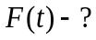
- Построить график зависимости F(t) для t от 0 до 10 секунд.
- Определить скорость изменения силы взаимодействия двух зарядов графическим способом для двух временных диапазонов от 0 до 4 секунд и от 5 до 10 секунд.

Решение:
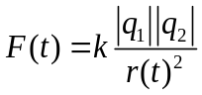 (1)
Подставим значения и получим зависимость силы взаимодействия двух зарядов от времени:
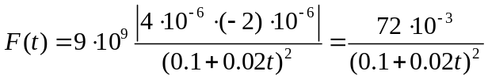 (2)

Получим таблицу с данными (Рис. 4.2). В колонке Х введем значения времени от 0 до 10 секунд с шагом 1. Затем к колонке по оси Y присвоим значения согласно формуле (2). Для этого используем ColumnSet Column Values 0,072/((0,1+0,02*Col(A))^2) Ok
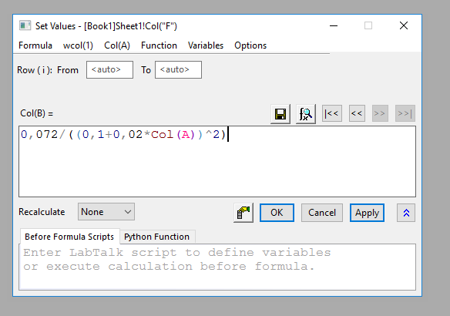
Рис. 4.1. Окно для ввода формулы
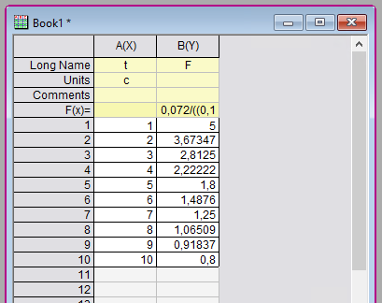
Рис. 4.2. Таблица значений

Выделяем обе колонки и строим график F(t) (Рис.4.3).
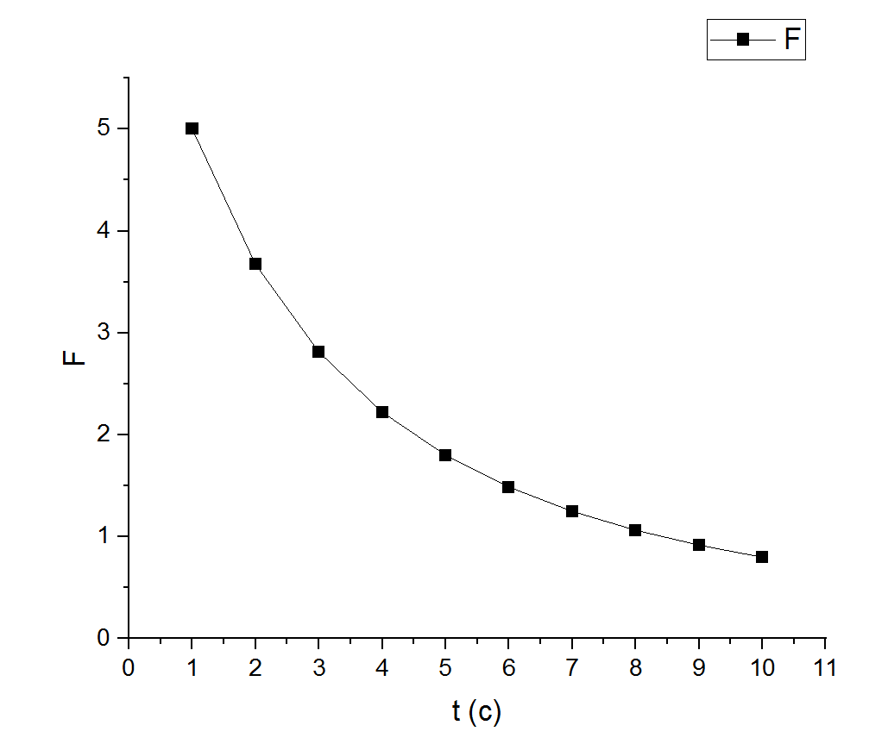
Рис. 4.3. График зависимости силы от времени

Для определения скорости изменения силы взаимодействия двух зарядов графическим способом для временного диапазона от 0 до 4 секунд применим к участку графика линейную аппроксимацию (Analysis Fitting Linear Fit Open Dialog). В Input Data Select Range from Graph.
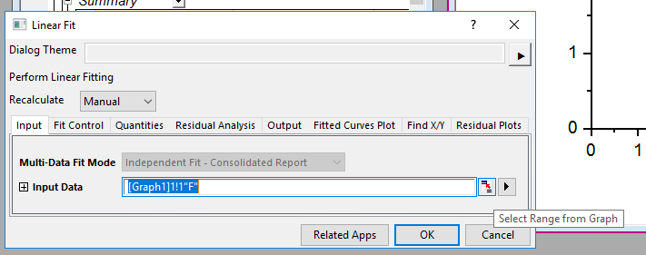
Рис.4.4. Окно выбора диапазона применения линейной аппроксимации

Выбираем диапазон на графике Ok. Проделываем тоже для второго диапазона. Получаем на графике две таблицы с результатами аппроксимации. Необходимые значения тангенса угла наклона (Slope) соответствуют скоростям изменения силы: для первого диапазона -0,919 Н/с, для второго -0,197 Н/с.
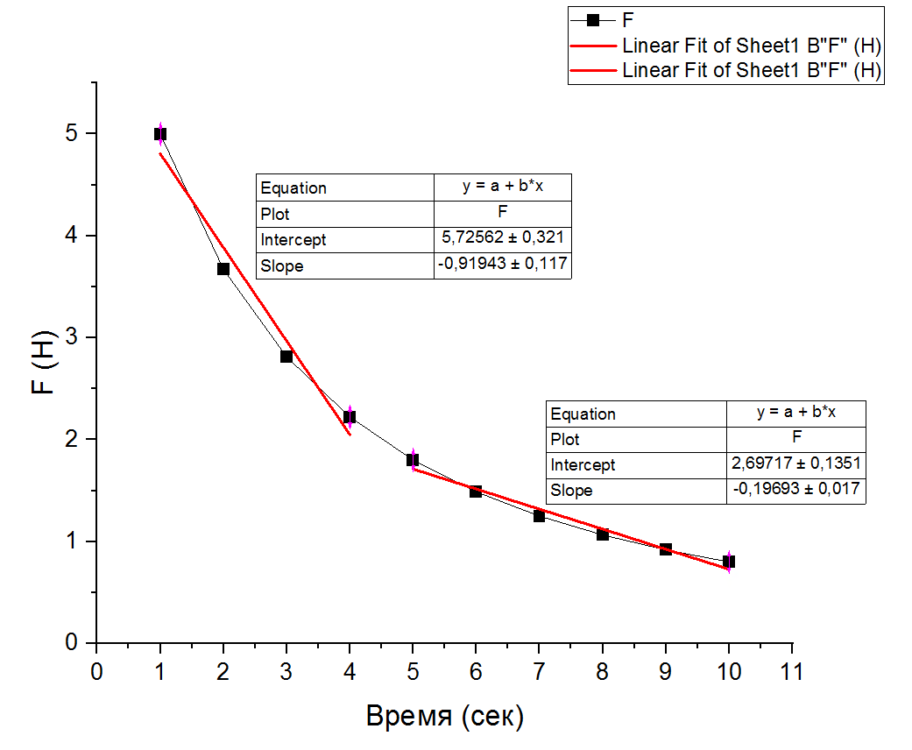
Рис.4.5 График зависимости силы взаимодействия точечных зарядов от времени с соответствующими данными линейных аппроксимаций двух диапазонов

Сделать график индивидуальным (выбрать параметры линий, точек, масштаб, подписи осей).
Сохранить проект и график в персональную папку на диске U (tpu homes).
Сохранить полученный график как изображение с именем файла «группа_ФИО_рис.2» (например, «5052_ИвановИИ_рис.2») в папку группы 5052 «Orign» на диск S (tpu student) _ОБЩАЯ

5 Задание №3 на практику (самостоятельно)

Найти удельное сопротивление медного проводника длиной 250 м и сечением 0,5 мм², если известна зависимость силы тока от напряжения.
Таблица 5.1
Ток и напряжение медного проводника
I, A | 0 | 0,4 | 1 | 1.6 | 1.9 | 2.2
U, B | 0 | 2 | 9 | 13 | 18 | 20

Решение:
Данные из таблицы 5.1 переносим в таблицу пакета Origin. После выделения соответствующих столбцов с данными, в строке меню выбрать вкладку Plot Basic 2D Scatter. Построим зависимость силы тока от напряжения (Рис.5.1).
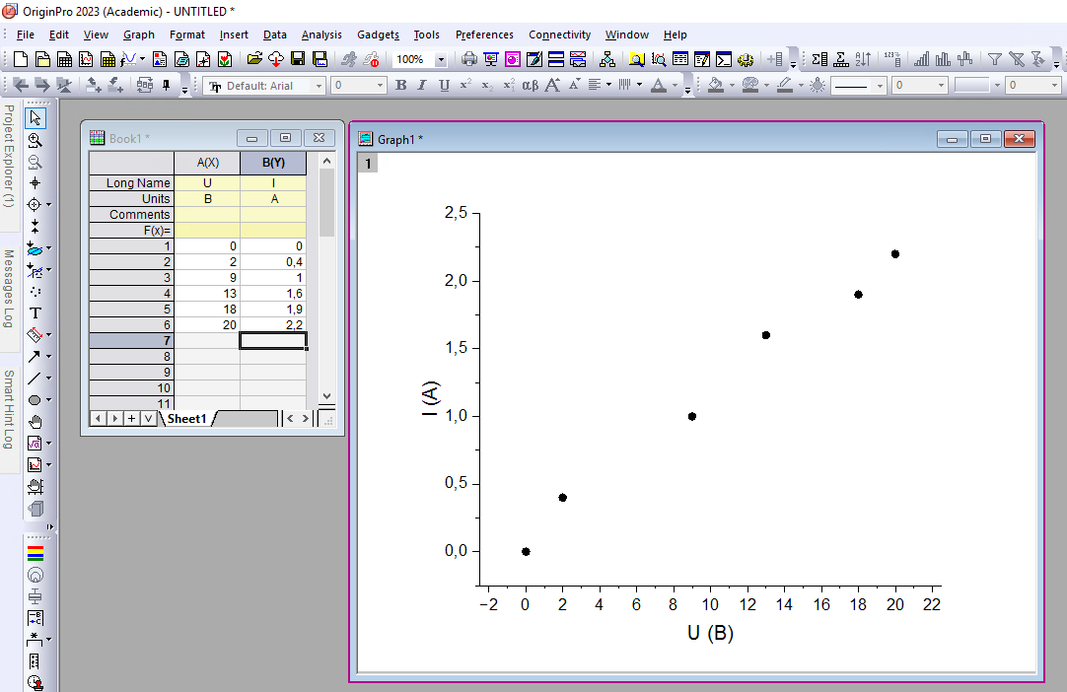
Рис.5.1 Построение зависимости силы тока от напряжения в Origin

Двойным щелчком левой кнопки мыши на точке графика открывается меню Plot Details – Plot Properties, в котором можно изменить параметры изображения точек: форма, цвет, размер, а также убрать соединение точек линией. Также необходимо скорректировать масштаб осей и диапазон значений.
Теперь аппроксимируем данные линейной зависимостью. В панели меню выбираем вкладку Analysis. В выпадающем меню выбираем Fitting Linear Fit Open Dialog. Нажимаем Ok и получаем (Рис.9.2) на исходной координатной плоскости построенную линейную зависимость и таблицу с основными результатами обработки.
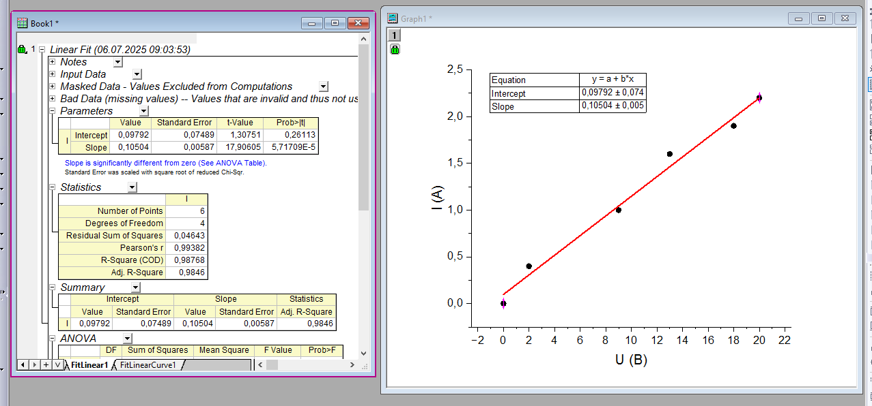
Рис.5.2 Линейная аппроксимация в Origin

Согласно закону Ома
$U=IR$ , (1)
поэтому отношение силы тока к напряжению есть сопротивление проводника. Из линейной аппроксимации тангенс угла наклона равен обратному сопротивлению проводника и составляет 0,11 (А/В). Тогда сопротивление равно $R=\frac{1}{0,11}=9,1 (Ом)$.
По формуле
$R=ρ\frac{l}{S}$ , (2)
где ρ – удельное сопротивление проводника.
Тогда удельное сопротивление проводника:
$ρ=\frac{RS}{l}=\frac{9,1∙0,5∙{10}^{-6}}{250}=1,8∙{10}^{-8}(Ом∙м)$.

Сделать график индивидуальным (выбрать параметры линий, точек, масштаб, подписи осей).
Сохранить проект и график в персональную папку на диске U (tpu homes).
Сохранить полученный график как изображение с именем файла «группа_ФИО_рис.3» (например, «5052_ИвановИИ_рис.3») в папку группы 5052 «Orign» на диск S (tpu student) _ОБЩАЯ

